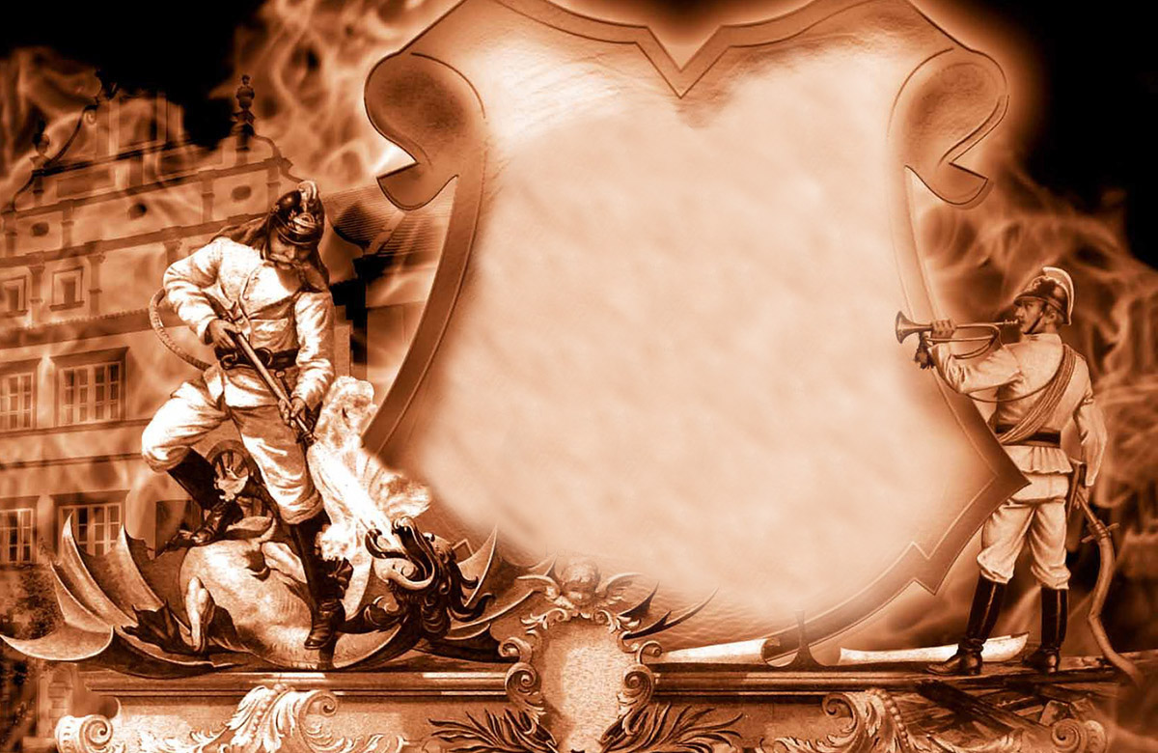

**Sponzoři:**

**Městys Chotětov,**

**Autovrakoviště BMW Chotětov,**

**JIRS Bezno,**

**BPS Chotětov**

***Hlavní program akce:***

***10:30 Dynamická ukázka vojenské hasičské***

***jednotky + záchranářů***

***11:30 Vystoupení mažoretek „Pomněnky Kosmonosy“***

***12:30 Dynamická ukázka JSDH Chotětov (s překvapením)***

***Doprovodný program:***

***Ukázka hasičské techniky, policie ČR a záchranářů.***

***Zábavné hry a soutěže pro děti, jízda na koni, jízda***

***zručnosti na jízdních kolech, skákací hrad,***

***sokolník.***

***Bohaté občerstvení***

***„Do školy – bezpečně“***

***dne 27. srpna 2016 od 09:30 na hřišti v Chotětově***

***Hasiči Chotětov***

***a***

***městys Chotětov***

***pořádají akci***